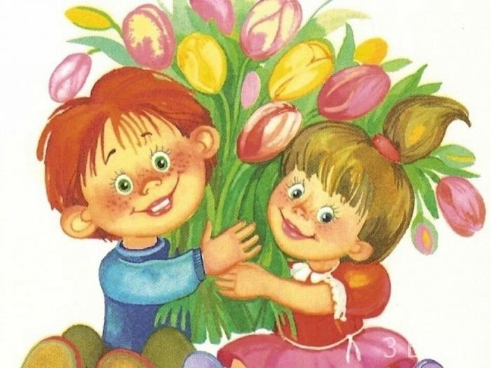
МБДОУ д\с №3 «Аленушка»

Сценарий утренника

«Маму поздравляем…»

старшая группа

подготовила воспитатель Жданова И.В.

Дети входят в зал, выстраиваются в линии по 5 человек.
Исполняется танец «Солнечные зайчики»
После танца дети встали в полукруг.
Ребёнок 1. Ласковое солнышко.
Месяц март принёс
Озорные зайчики
Мне щекочут нос.
Ребёнок 2. Это очень весело!
Я кричу: - Ура!
Праздник мам и бабушек,
Начинать пора!
Ребёнок 3. Мама улыбается,
Машет мне рукой.
День такой приветливый,
Радостный такой!
Ребёнок 4. Солнечные зайчики,
Подпевайте нам!
Песенкой порадуем
Бабушек и мам.
Заходит Весна.
Весна.
Здравствуйте дети, здравствуйте гости!
Знаю, ждут меня повсюду,
Всем на свете я нужна.
Приношу я праздник людям,
А зовут меня….
Дети (вместе): ВЕСНА!
Весна. Я очень рада нашей встречи.
Песня про весну

Весна загадывает загадки.
1. В ушках маминых бывают, цветом радуги сверкают,
Серебрятся капли-крошки, украшения-СЕРЁЖКИ.
2. Назовите мне посуду! Ручка прицепилась к кругу.
Блин испечь ей – ерунда – это же СКОВОРОДА.
3. Это кушанье для всех мама сварит на обед.
И половник тут как тут, разольёт в тарелки СУП.
4. Я люблю трудиться, не люблю лениться-
Сам умею гладко застелить КРОВАТКУ.
5. Помогать я маме буду- с нею вымою ПОСУДУ.
Весна. Чья-то песенка слышна
Кто-то к нам спешит друзья.
Что ж, тихонько посидим,
Кто же это, поглядим.
Заходит Старуха Шапокляк и поёт песню, в руках у неё чемодан.
Весна. Ребята, а кто это?
Шапокляк.
Я женщина в рассвете лет,
Таких ещё не видел свет.
Весна. Шапокляк, мимо ты не проходи,
К нам на праздник заходи!
Шапокляк. (Смотрит на детей удивлённо)
Почему нарядные, почему не грязные дети тут сидят?
Вам открою свой секрет – очень нужный дам совет.
Никогда не мойте руки, шею, уши и лицо.
Бесполезное занятье мыло тратить на лицо.
Можно быть и так красивым, непричёсанным, ленивым,
Весна.
Что ты, что ты, Шапокляк!
Это вовсе неприлично, не красиво, не этично.
Ты даёшь совет плохой.
Мы не будем выполнять, а будем праздник продолжать.
Шапокляк. Что за праздник отмечают?
Весна. Наши ребята мам, бабушек и сестричек поздравляют.
Шапокляк. Вот, вот, празднуете, значит? Поздравления принимаете, песни поёте, а про меня, старую знакомую, забыли. Ни приглашения, ни открытки не прислали (достаёт платочек, вытирает слезы).
Я обиды не прощу,
Я сейчас вам отомщу!
Весна. Перестань, Шапокляк, сердиться.
Ну, куда это годится?
Да не трать ты силы зря,
Не боимся мы тебя.
Шапокляк. Ах, меня вы не боитесь?
Хорошо, тогда держитесь!
Я сейчас как закричу (кричит)
Весна. Ну и Старушка Шапокляк…(обращается к детям): Что же делать? Как же быть?
Сценка «Красная шапочка и волк»
Дети исполняют песню……о бабушке.
Игра на музыкальных инструментах

Шапокляк. Ну, это совсем другое дело! Я знала, что вы найдёте для меня добрые слова и поздравите с 8 Марта! Шапокляк. Как было весело и дружно. (Смеётся). Ребята, вы сегодня своих мам поздравляете. А что вы им пожелаете?
1. Чтобы мамочка моя никогда не огорчалась,
2. Чтобы мама не болела, чаще улыбалась.
3. Чтоб у мамы на работе был начальник, подобрей,
4. И, чтоб денег ей хватало, баловать своих детей.
5. Чтобы папа каждый день мамочке дарил цветы,
6. Чтоб у мамы исполнялись все заветные мечты!
7. Чтоб была она здорова и мила!
8. Чтоб красивой, доброй, мамочка всегда была!
Стихи
8 Марта я красивый
Букет мамуле подарю.
«Ты будь, пожалуйста, счастливой!» —
От всего сердца говорю.
Все для тебя цветы на свете,
И солнце светит для тебя.
Ты лучше всех на всей планете,
Родная мамочка моя!
Весенний праздник, лучше всех,
Я маму поздравляю,
Пусть будет счастье и успех
Здоровья пожелаю.
Пускай поёт, звенит капель,
Подснежник расцветает,
И мамочка моя цветёт,
Как бабочка порхает!
Я с самого утра сегодня
Маме помогаю!
Сегодня женский праздник.
Ее я поздравляю.
Ей пожелаю счастья
И в щечку поцелую.
И скажу ей громко,
Как ее люблю я!

С женским Днем я поздравляю
Мамочку прекрасную!
Светит пусть тебе всегда
В небе солнце ясное.
Я люблю тебя, родная,
И желаю счастья.
Самые приятные
Мамины объятия.
Ангела краше мамуля моя,
Её поздравляю, всем сердцем любя,
Я с гордостью в сердце маме скажу,
Как сильно мамулю свою я люблю!
Как хочется маму свою мне обнять,
Как хочется счастья, любви пожелать,
Чтоб мама моя всегда улыбалась,
И этой весной от души наслаждалась!
Восхищаюсь моей мамой,
Красивее её нет!
В женский праздник главный самый
Несу добрых слов букет.
Пожелаю, чтобы мама,
Словно розочка, цвела
И улыбкой чистой самой
Затмить солнышко могла!
Всех прекрасней мамочка моя,
И с весной её поздравлю я:
Нарисую солнца желтый круг,
Яркие цветы цветут вокруг...
Розы, гиацинты и тюльпаны,
Распустятся 8-го марта рано.
Мама вместе с солнышком проснётся
И цветам весенним улыбнётся.
Любимая мамочка, с 8 Марта! Хочу, чтобы ты почаще улыбалась, никогда не болела и всегда была счастливой. Пусть мартовское солнышко и близкие люди всегда дарят тепло, а в жизни случаются только приятные неожиданности. Оставайся такой же красивой, заботливой, женственной, мудрой, лучшей мамой на свете.
Мама, будь всегда здорова,
Хорошей день ото дня,
Будь красивой и веселой.
Мама, я люблю тебя!
Слов любви искать не надо,
В сердце есть они моём.
Тебя, мамочка родная,
Поздравляю с Женским днем.
Я желаю, чтоб улыбка
На лице твоем цвела,
Чтоб ты, мама, не болела,
Чтоб здоровою была.
Я тебе восьмого марта
Подарю любовь свою.
Мама, лучшая на свете,
Больше всех тебя люблю.
Свою мамочку родную
8 раз я поцелую,
Крепко-крепко обниму,
8 раз скажу «Люблю!».
«С 8 Марта!» — прокричу.
В хороводе закружу,
Пожелаю море смеха,
Мира, радости, успеха.
Будь, как солнышко, веселой,
Яркой, молодой, здоровой,
Самой нежной и любимой...
Мама, будь всегда счастливой!
Самой нежной, самой-самой
Говорю сегодня я:
«С 8 Марта тебя, мама!»
Радость в жизни ты моя!
Улыбайся чаще, слышишь?
И душой, и сердцем пой,
Видишь, солнышко над крышей
Тебе дарит лучик свой!
Мама — это островок тепла
В мире, где бушуют холода.
Это — ласка, нежность и уют,
Это — дом, в котором тебя ждут.
В этот день весенний я скажу,
Что тобой безмерно дорожу.
Буду рядом завтра и всегда,
Ты, мамуля, для меня звезда!
Желаю счастья океан
И целый мир к твоим ногам,
Чтоб ты счастливою была,
Желаю, мамочка моя!
Пусть свет в глазах твоих не гаснет,
Будет жизнь твоя прекрасной.
Пусть весна приносит радость,
Забирает грусть и слабость.
С женским днём тебя, родная,
И пускай звезда большая
Осуществит твои мечты,
А счастье будет там, где ты.
Мама, с праздником тебя,
С днем 8 Марта!
Пожелаю я, любя,
Много-много счастья.
Будь здоровой и веселой,
Расцветай день ото дня.
Пусть весна тебе подарит
Много радости, добра!
Мамочка родная,
С праздником весны!
Будут пусть любовью
Дни озарены.
Чаще улыбайся,
Пусть душа поет.
И удача в доме
Вечно пусть живет!

Танец общий

Шапокляк. Здорово, ребята. Что ж, пора мне уходить,
Пойду другим ребятам я вредить, а может, буду дружить, а может быть играть, какое будет настроение.
(уходит, напевая свою песню «Кто людям помогает» с чемоданом)
Весна. Вот подошёл к концу наш праздник.
Я желаю вам удачи,
И огромного счастья в придачу,
Чтобы звёзды всегда вам светили,
Чтобы дружно и весело жили!
Дети выходят, из зала их провожает Весна.

